

TEDARİKÇİ CARİ HESAP ONAY SÜRECİ

1. Menü Erişimi ve Sürecin Başlatılması
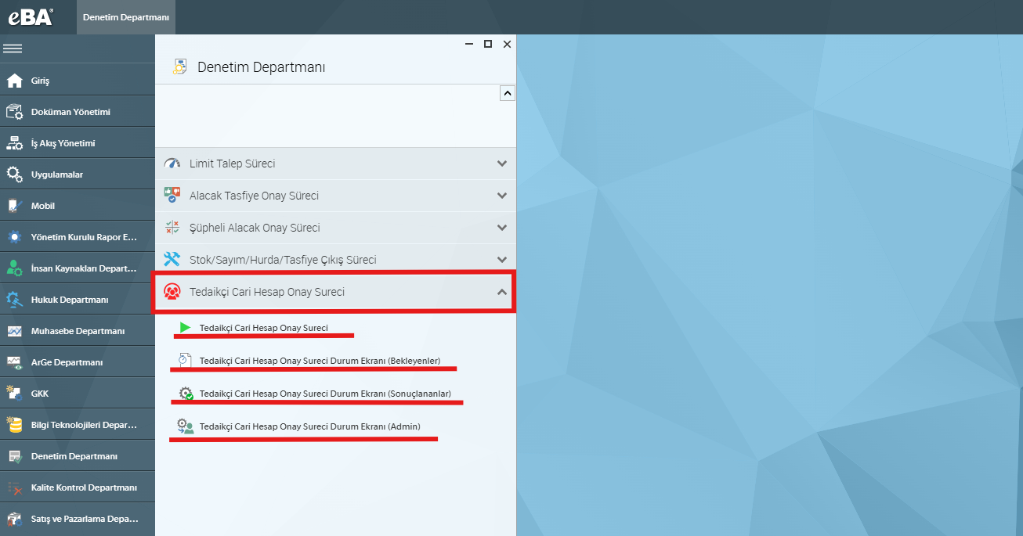
- Denetim Departmanı menüsü altında yer alan **“Tedarikçi Cari Hesap Onay Süreci”** modülü, tedarikçi cari hesap açılış taleplerinin tek bir kanaldan ve standart biçimde yönetilmesini sağlar.
- Ekranda yer alan süreç alt menüleri sayesinde; yeni kayıt oluşturma ekranına erişim yapılabilir, ayrıca **Bekleyenler** ve **Sonuçlananlar** listeleri üzerinden süreç performansı ve geçmiş işlemler izlenebilir.
- Admin ekranı ile yetkili kullanıcılar, süreç tanımları ve sistemsel kontroller kapsamında gerekli yönetimsel aksiyonları alabilir; böylece süreç hem denetlenebilir hem de sürdürülebilir hale gelir.
- Bu adım, sürecin resmi olarak başlatıldığı ve kullanıcıların doğru ekranlara yönlendirildiği başlangıç noktasıdır.

2. Tedarikçi Cari Hesap Onay Formu – Cari Bilgiler ve Belge Yükleme
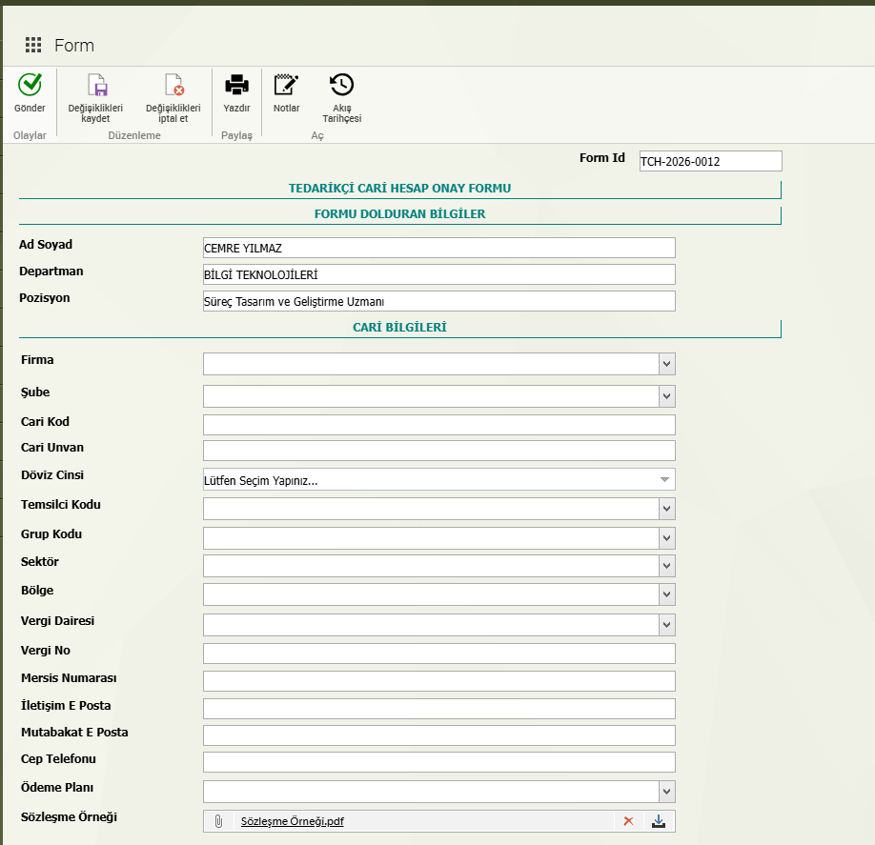
- **Formu Dolduran Bilgiler** alanında ad-soyad, departman ve pozisyon gibi bilgiler sistem tarafından otomatik getirildiğinden, işlemin kimin tarafından başlatıldığı net şekilde kayıt altına alınır.
- **Cari Bilgileri** bölümünde firma/şube seçimi, cari kod/ünvan, döviz cinsi, temsilci/grup bilgileri ve vergi detayları eksiksiz girilmelidir. Bu alanlar, muhasebesel ve raporlama süreçlerinin doğruluğu için kritik veri setini oluşturur.
- İletişim bilgileri (e-posta, telefon vb.) doğru girildiğinde, süreç içi bilgilendirme ve gerektiğinde mutabakat adımları daha hızlı ve sağlıklı yürütülür.
- Alt bölümde yer alan **Sözleşme Örneği** gibi dokümanların sisteme yüklenmesi; tedarikçi ilişkisinin hukuki dayanağını güçlendirir ve iç kontrol gerekliliklerini karşılar.

3. Adres Bilgileri, Ek Açıklamalar ve Onaya Gönderim
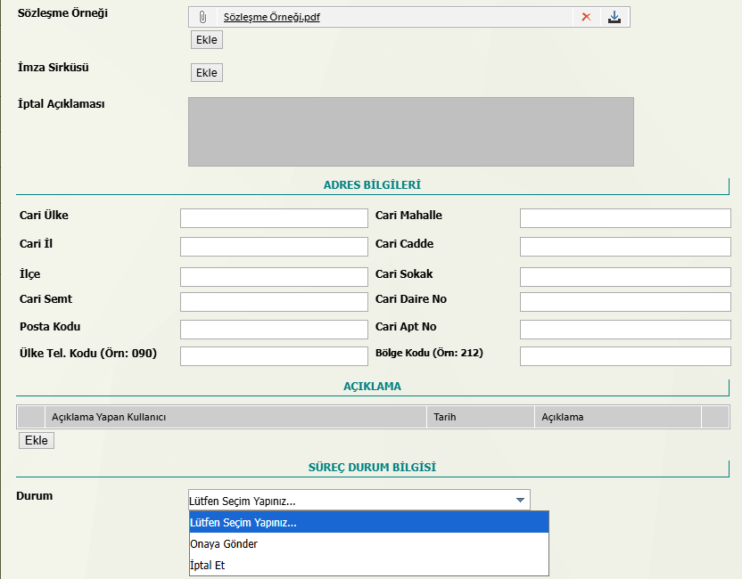

- Sözleşme örneği ve imza sirküsü gibi belgeler **Ekle** alanları üzerinden sisteme yüklenir; bu dokümanlar kontrol ve denetim süreçlerinde referans niteliği taşır.
- **Adres Bilgileri** bölümünde ülke/il/ilçe ve detay adres alanları eksiksiz doldurulmalıdır. Doğru adres verisi; resmi yazışmalar, sevkiyat/teslimat süreçleri ve tedarikçi kart yönetimi için önemlidir.
- **Açıklama** alanı; talebin gerekçesi, özel durumlar veya kontrol notlarının kurumsal hafızaya kazandırılması için kullanılmalıdır. Bu alan, özellikle iade/eksik bilgi durumlarında süreç kalitesini artırır.
- **Süreç Durum Bilgisi** kısmından durum seçilerek talep **Onaya Gönder** ile akışa alınır; gerekli hallerde **İptal Et** ile süreç sonlandırılır. Tüm adımlar sistem üzerinden izlenebilir ve kayıt altındadır.

